**Zarządzenie Nr 248.2024  
Burmistrza Kcyni**

z dnia 24 października 2024 r.

**w sprawie sporządzenia i ogłoszenia wykazu nieruchomości, stanowiącej własność Gminy Kcynia, przeznaczonej do sprzedaży w drodze bezprzetargowej.**

Na podstawie art. 30 ust. 2 pkt 2 i 3 ustawy z dnia 8 marca 1990 r. o samorządzie gminnym (Dz. U. z 2024 r. poz. 1465) oraz art. 13 ust. 1, art. 25 ust. 1 i art. 35 ust. 1 i 2 ustawy z dnia 21 sierpnia 1997 r. o gospodarce nieruchomościami (Dz.U. z 2024 r., poz. 1145) w związku z uchwałą Nr VI/35/2024 Rady Miejskiej w Kcyni z dnia 26 września 2024 r. w sprawie wyrażenia zgody na zbycie lokalu użytkowego w budynku mieszkalnym w Sipiorach przy ul. Czterdziestka 52

**zarządzam, co następuje:**

**§ 1.**Sporządzam i podaję do publicznej wiadomości wykaz nieruchomości, stanowiącej własność Gminy Kcynia, przeznaczonej do sprzedaży w drodze bezprzetargowej, której opis stanowi załącznik do niniejszego zarządzenia.

**§ 2.**Wykaz, o którym mowa w §1, podlega wywieszeniu na tablicy ogłoszeń Urzędu Miejskiego w Kcyni przez okres 21 dni, ponadto informację o wywieszeniu niniejszego wykazu podaje się do publicznej wiadomości w prasie lokalnej oraz na stronie internetowej Gminy Kcynia, tj. w Biuletynie Informacji Publicznej Urzędu Miejskiego w Kcyni.

**§ 3.**Wykonanie zarządzenia powierza się Kierownikowi Referatu Rolnictwa, Ochrony Środowiska i Gospodarki Nieruchomościami.

**§ 4.**Zarządzenie wchodzi w życie z dniem podpisania.

Załącznik

do zarządzenia Nr 248.2024 Burmistrza Kcyni  
z dnia 24 października 2024 r.

**WYKAZ NIERUCHOMOŚCI, STANOWIĄCEJ WŁASNOŚĆ GMINY KCYNIA, PRZEZNACZONEJ DO SPRZEDAŻY W DRODZE BEZPRZETARGOWEJ – SIPIORY UL. CZTERDZIESTKA 52/6**

Na podstawie art. 35 ust. 1 i 2 ustawy z dnia 21 sierpnia 1997 r. o gospodarce nieruchomościami (Dz. U. z 2024 r. poz. 1145) Burmistrz Kcyni podaje do publicznej wiadomości wykaz nieruchomości, stanowiącej własność Gminy Kcynia, przeznaczonej do sprzedaży w drodze bezprzetargowej:

|  |
| --- |
| **Położenie nieruchomości** |
| Sipiory, ul. Czterdziestka 52, obręb geodezyjnym Sipiory, gmina Kcynia |
| **Oznaczenie nieruchomości gruntowej wg księgi wieczystej oraz katastru nieruchomości** |
| Działka Nr 85/1  Powierzchnia: 0,2115 ha  KW Nr BY1U/00023326/3 |
| **Oznaczenie nieruchomości lokalowej wg księgi wieczystej oraz katastru nieruchomości** |
| Budynek mieszkalny numer 52  Lokal użytkowy nr 6  Powierzchnia lokalu – 8,79 m2 |
| **Udział w nieruchomości wspólnej** |
| 9/461 |
| **PRZEDMIOT SPRZEDAŻY - Opis nieruchomości lokalowej** |
| Przedmiot sprzedaży stanowi lokal użytkowy numer 6 zbywany jako pomieszczenie przynależne o powierzchni użytkowej 8,79 m2, pełniącego funkcję pomieszczenia gospodarczego.  Sprzedaż przedmiotowego lokalu następuje na poprawę warunków zagospodarowania nieruchomości przyległej, tj. wyodrębnionego lokalu mieszkalnego nr 5 w niniejszym budynku mieszkalnym jako pomieszczenie przynależne, pełniące funkcję pomieszczenia gospodarczego, oznaczone na szkicu inwentaryzacyjnym symbolem 5/5 (parter budynku mieszkalnego). Lokal mieszkalny nr 5, na rzecz którego następuje sprzedaż, stanowi samodzielny lokal mieszkalny  w rozumieniu art. 2 ust. 2 ustawy z dnia 24 czerwca 1994 r. o własności lokali (Dz. U. z 2021 r. poz. 1048).  Szkic pomieszczenia gospodarczego, stanowiącego przedmiot sprzedaży, w granicach lokalu mieszkalnego nr 5 przedstawiono poniżej:    Miejsce usytuowania przedmiotu sprzedaży |
| **Opis stanu zagospodarowania nieruchomości gruntowej:** |
| Nieruchomość gruntowa oznaczona ewidencyjnie numerem działki 85/1 o powierzchni 0,2115 ha położona jest  w północnej części gminy Kcynia. Działka ta ma kształt wielokąta z terenem płaskim i częściowo ogrodzonym, uzbrojona w podstawowe media, tj. sieć elektryczną i wodociągowo – kanalizacyjną z osadnikiem bezodpływowym. Bezpośrednie sąsiedztwo stanowią tereny rolno - leśne. Dojazd do nieruchomości odbywa się drogą o nawierzchni gruntowej. Nieruchomość posiada pośredni dostęp do drogi gminnej Nr 090414C, stanowiącą działki oznaczone numerami 798 obręb Sipiory i 687/2 obręb Studzienki poprzez gruntową drogę powiatową (dz. 669/2 ob. Sipiory).    Na przedmiotowej nieruchomości znajduje się wielorodzinny budynek mieszkalny wybudowany przed 1939 r.  w technologii tradycyjnej jako budynek parterowy z poddaszem użytkowym, częściowo podpiwniczony  o powierzchni zabudowy 304,90 m2. Budynek ten wyposażony jest w instalację elektryczną, wody zimnej, ogrzewczą  i kanalizacyjną sanitarną lokalną. Poza tym na nieruchomości posadowione są dwa budynki gospodarcze oraz inne obiekty budowlane nietrwale z gruntem związane. |
| **Obciążenia i zobowiązania, których przedmiotem jest nieruchomość** |
| Z treści księgi wieczystej KW Nr BY1U/00023326/3 prowadzonej przez Sąd Rejonowy w Szubinie dla przedmiotowej nieruchomości gruntowej wynika, że nieruchomość ta nie jest obciążona długami i jest wolna od praw osób trzecich.  W dziale III księgi wieczystej „Prawa, roszczenia i ograniczenia” widnieje inny wpis o treści: „Wszelkie ciężary ciążące na lokalach wydzielonych z nieruchomości ciążą na przynależnych do nich udziałach we współwłasności. Właściciele niniejszej nieruchomości zobowiązani są do współdziałania w zarządzie wspólną nieruchomością proporcjonalnie do nabytych udziałów - wpisano z urzędu dnia 25.03.2002 r.” |
| **Przeznaczenie nieruchomości i jej sposób zagospodarowania** |
| Teren działki 85/1 obręb Sipiory, gm. Kcynia nie jest objęty miejscowym planem zagospodarowania przestrzennego oraz nie przystąpiono do jego sporządzenia na obszarze przedmiotowej działki.  Dla terenu działki 85/1 obręb Sipiory wydano Decyzję Nr 41/2012 Burmistrza Kcyni z dnia 24 lipca 2012 r. ustalającą warunki zabudowy dla zmiany zagospodarowania terenu polegającej na rozbudowie budynku wielorodzinnego o hydrofor oraz budowie studni. Dla w/wym. działki nie wydano decyzji o ustaleniu lokalizacji inwestycji celu publicznego na podstawie przepisów ustawy z dnia 27 marca 2003 r. o planowaniu i zagospodarowaniu przestrzennym (Dz. U. z 2024 r. poz. 1130).  W Studium uwarunkowań i kierunków zagospodarowania przestrzennego Gminy Kcynia, przyjętym w formie ujednoliconej Uchwałą Nr LI/400/2022 Rady Miejskiej w Kcyni z dnia 27 października 2022 r. teren przedmiotowej działki oznaczony został symbolem MUP – tereny urbanizacji.  Zgodnie z uchwałą Nr XXXIII/282/2017 Rady Miejskiej w Kcyni z dnia 30 marca 2017 r. w sprawie przyjęcia Gminnego Programu Rewitalizacji dla Gminy Kcynia, sporządzonego na podstawie ustawy z dnia 8 marca 1990 r. o samorządzie gminnym (Dz. U. z 2024 r. poz. 1465), zmienioną uchwałami Rady Miejskiej w Kcyni nr: XLII/364/2017 z dnia 28 grudnia 2017 r., XLV/379/2018 z dnia 29 marca 2018 r. oraz XVIII/160/2020 z dnia 30 stycznia 2020 r. działka o numerze 85/1 obręb Sipiory nie wchodzi w skład obszaru objętego programem rewitalizacji. |
| **Termin zagospodarowania nieruchomości** |
| Po podpisaniu umowy przeniesienia prawa własności przedmiotowej nieruchomości lokalowej. |
| **Cena nieruchomości** |
| 6.700,00 zł[1] (słownie: sześć tysięcy siedemset złotych 00/100) |
| **Informacja o przeznaczeniu do zbycia - forma zbycia** |
| Sprzedaż na własność w trybie bezprzetargowym w myśl art. 37 ust. 2 pkt 6 ustawy z dnia 21 sierpnia 1997 r. o gospodarce nieruchomościami (Dz.U. z 2024 r. poz. 1145). który stanowi: „*Nieruchomość jest zbywana w drodze bezprzetargowej, jeżeli: przedmiotem zbycia jest nieruchomość lub jej części, jeśli mogą poprawić warunki zagospodarowania nieruchomości przyległej, stanowiącej własność lub oddanej w użytkowanie wieczyste osobie, która zamierza tę nieruchomość lub jej części nabyć, jeżeli nie mogą być zagospodarowane jako odrębne nieruchomości.”* |

**LOKALIZACJA NIERUCHOMOŚCI W TERENIE:**

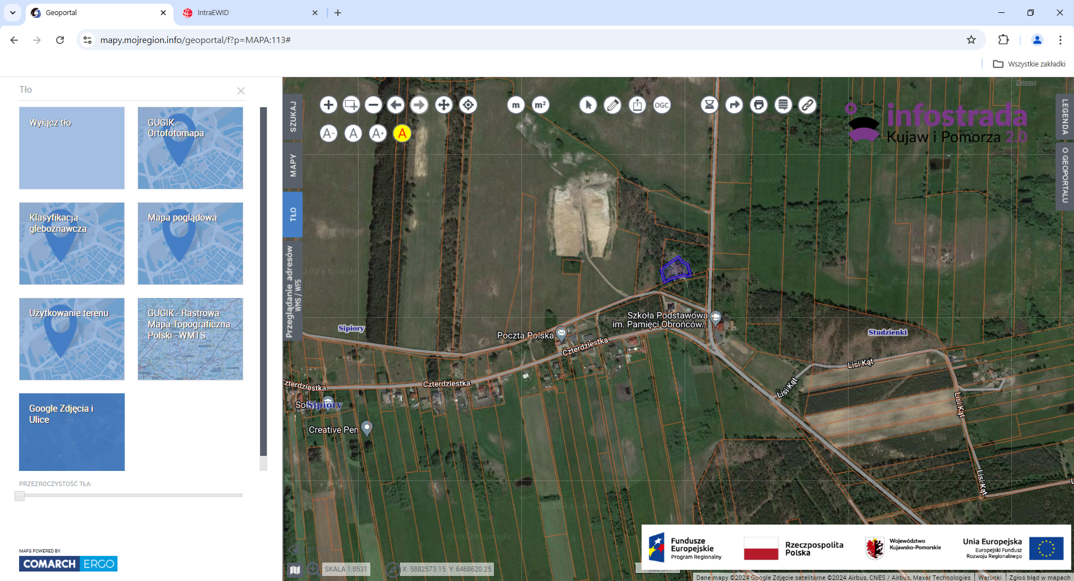

Nieruchomość gruntowa – działka nr 85/1 obręb Sipiory, gm. Kcynia

Wykaz podlega wywieszeniu na okres 21 dni na tablicy ogłoszeń Urzędu Miejskiego w Kcyni, ponadto informację o wywieszeniu tego wykazu podaje się do publicznej wiadomości w prasie lokalnej, na stronie internetowej Gminy Kcynia tj. w Biuletynie Informacji Publicznej **w zakładce Menu przedmiotowe - Majątek Gminy – Wykazy nieruchomości** pod adresem <http://mst-kcynia.rbip.mojregion.info>.

Osoby fizyczne i prawne, którym na mocy art. 34 ust. 1 pkt 1 i 2 ustawy z dnia 21 sierpnia 1997 r. o gospodarce nieruchomościami (Dz. U. z 2024 r. poz. 1145), przysługuje pierwszeństwo w nabyciu przedmiotowej nieruchomości winny złożyć wniosek o nabycie w/wym. nieruchomości lokalowej w terminie 6 tygodni, licząc od dnia wywieszenia wykazu (tj. najpóźniej do dnia **6 grudnia 2024 r.**).

  Bliższych informacji można uzyskać w Urzędzie Miejskim w Kcyni - Referat Rolnictwa, Ochrony Środowiska i Gospodarki Nieruchomościami – Kcynia, ul. Dworcowa 8 (pokój nr 4), e-mail: aleksandra.jurek@kcynia.pl lub telefonicznie /52/ 589 37 20 wew. 302.

|  |  |
| --- | --- |
|  | **BURMISTRZ KCYNI** /-/ Mateusz Stachowiak |

Wykaz wywieszono na tablicy ogłoszeń na okres 21 dni, tj. od 24 października 2024 r. do 15 listopada 2024 r.

|  |
| --- |
|  |
| /podpis/ |

1. Cena nieruchomości zwolniona jest z podatku od towarów i usług VAT zgodnie z art. 43 ust. 1 pkt 10 lit. a ustawy z dnia 11 marca 2004 r. o podatku od towarów i usług (Dz. U. z 2024 r. poz. 361 ze zm.)